**РЕБЯТА И ЗВЕРЯТА.**

**(6 причин, чтобы на это решиться!)**

[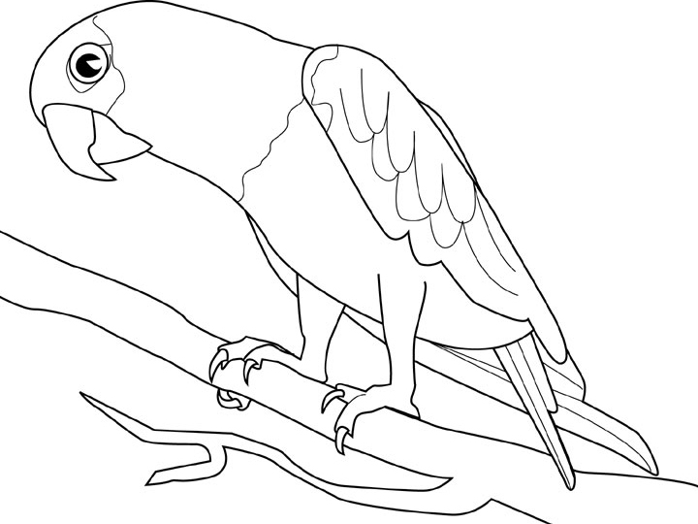](http://www.coloori.com/wp-content/uploads/2011/09/coloriageperroquetarbre.jpg)

**Причина 1. Долой эгоизм!**

В доме появился щенок, котенок или попугай. Теперь ваш ребенок - не самый младший в семье. У него есть маленькое существо, которое нуждается в защите и внимании всех домочадцев. Проявляя заботу о животном, малыш будет расти более общительным и менее эгоистичным.

**Причина 2. Учит доброте.**

Ухаживая за своим любимцем, ребенок будет расти добрым, отзывчивым и не останется равнодушным, если кому-то потребуется его помощь! Но это только в том случае, если он будет видеть, что и вы искренне любите животное.

[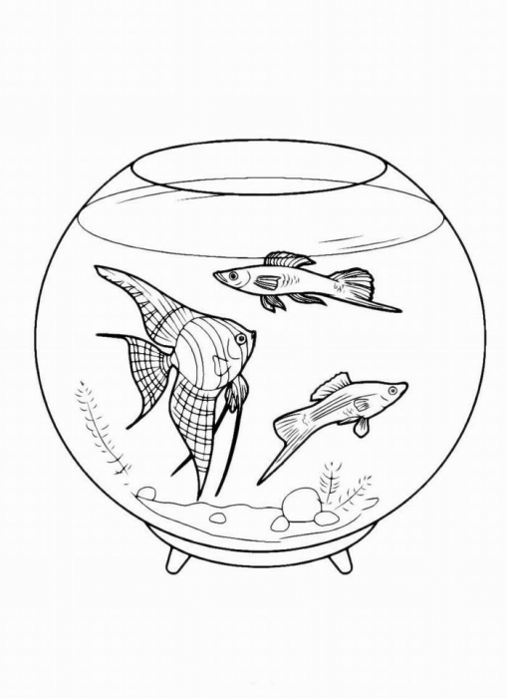](http://raskrasko.ru/images/cms/thumbs/f4adc267a9466eebbe76e4f396f002ea8703c076/riba12_auto_700.jpg)**Причина 3. Знакомит с живой природой.**

Общаясь с питомцем, малыш прикасается к незнакомому миру. Он понимает, что животные по - другому едят, спят, гуляют. Эти знания помогут ему в школе.

**Причина 4. Развивает чувство ответственности.**

С появление маленького друга выделите ребенку круг обязанностей. Даже годовалый малыш в состоянии покормить с мамой рыбок. Ребенок привыкает быть ответственным, понимая, что от него зависит жизнь беззащитного существа.

[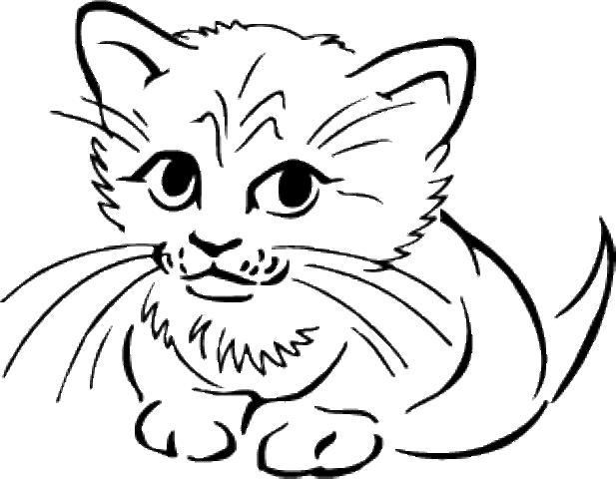](http://www.toys-house.ru/raskraski/raskraska_1349_b.jpg)

**[](http://www.toys-house.ru/raskraski/raskraska_1562_b.jpg)Причина 5. Помогает общаться.**

«Разговаривать» с безмолвным существом гораздо сложнее, чем с людьми. Ребенок вынужден угадывать состояние животного, его готовность играть или отдыхать, есть или гулять. Опыт общения с животным в дальнейшем очень пригодится малышу!

**Причина 6. Развивает наблюдательность.**

Ребенку все равно, из чего вы готовите ему суп, но кашей для собаки он заинтересуется обязательно. Наблюдая за тем, как вы ухаживаете за животным, он приобретает навыки, которые пригодятся ему во взрослой жизни.